《有机化学基础》导学方案
导学教师：李小平
写在前面：这门课程的网上学习主要包括三个方面的内容，分别是学习、完成形考任务、发帖。下面将对这门课程的网上学习全流程进行介绍。
一、登录
打开国家开放大学学习网http://one.ouchn.cn/，点击“登录”，输入学号、密码（与班主任沟通获取）、验证码，点击登录。如下图：

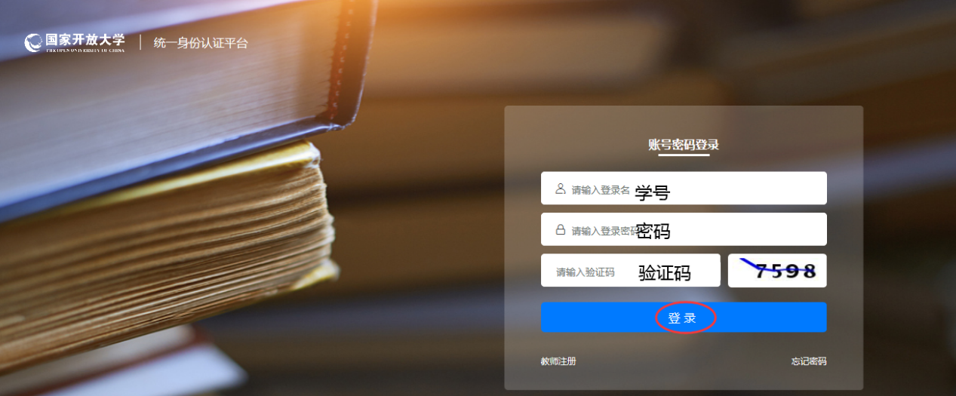

二、学习
进入个人主页后，在“我的课程”中找到《有机化学基础》这门课程，点击“去学习”。 如下图：
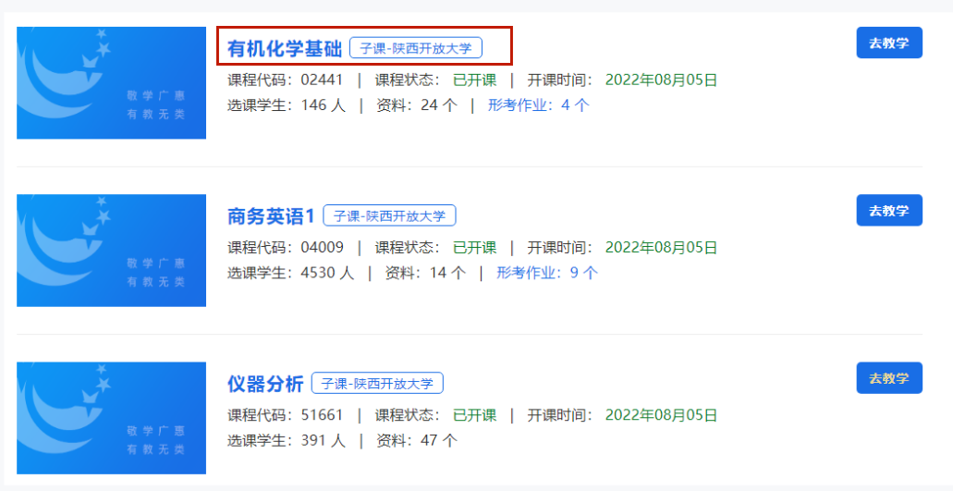

进入《有机化学基础》课程首页，首先查看“课程导学”。 如下图：
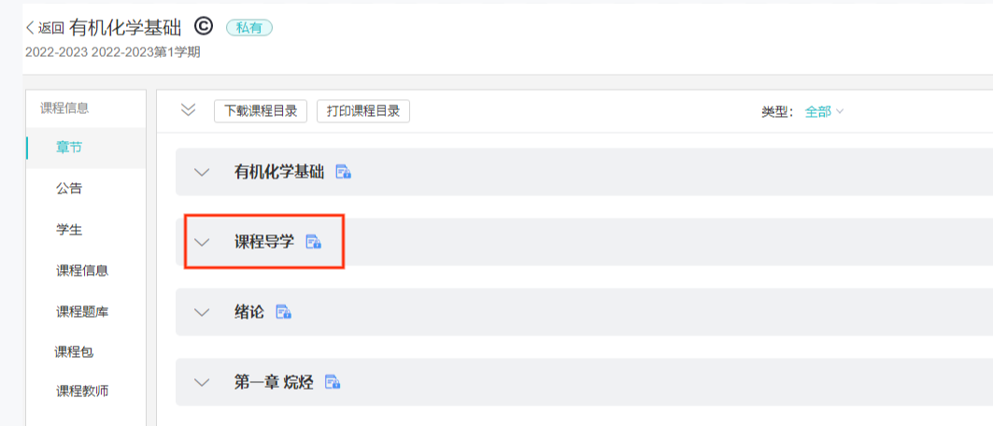

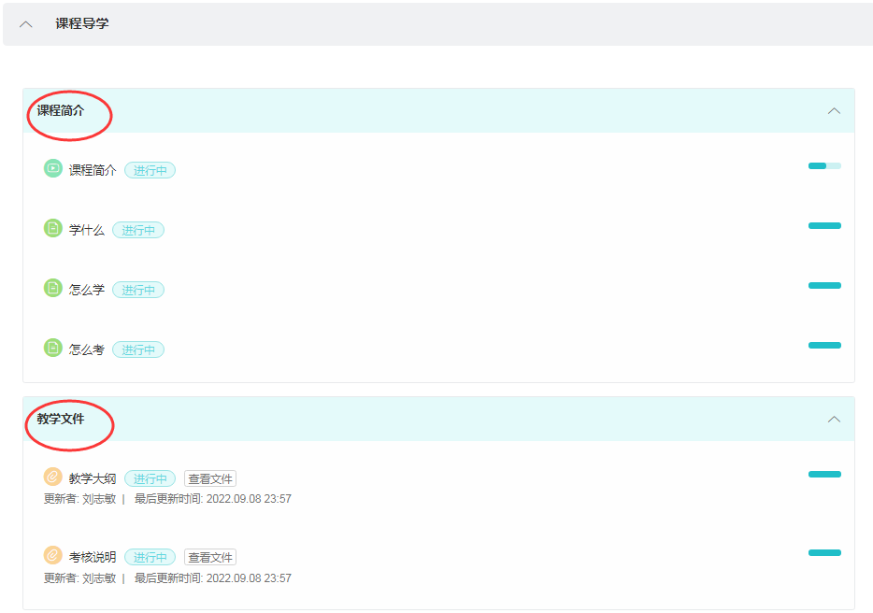在“课程导学”中，我们可以看到“课程简介”（包括学什么、怎么学、怎么考）和“教学文件”（包括教学大纲和考核说明）。如下图：

在“学什么”中，同学们可以看到本门课程的学习内容概要。如下图：
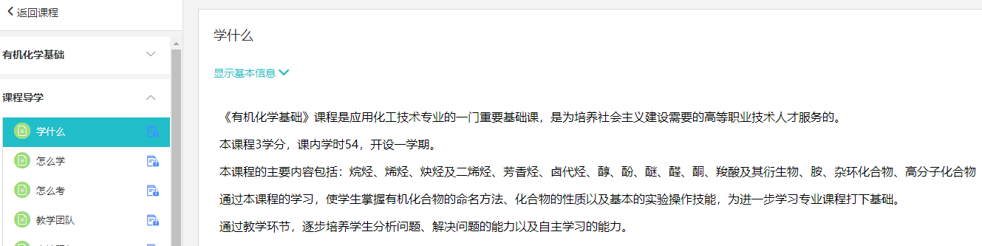

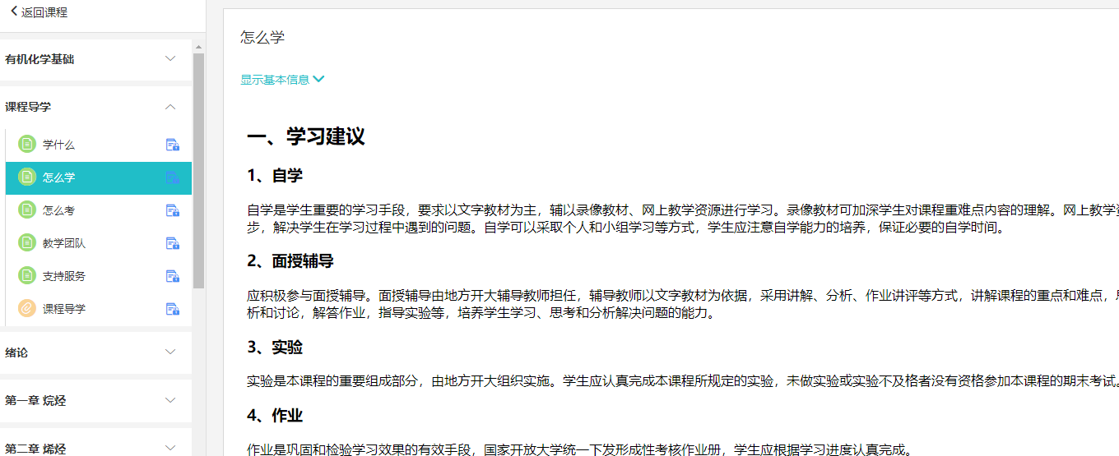在“怎么学”中，介绍了学习方法和学习要求。如下图：

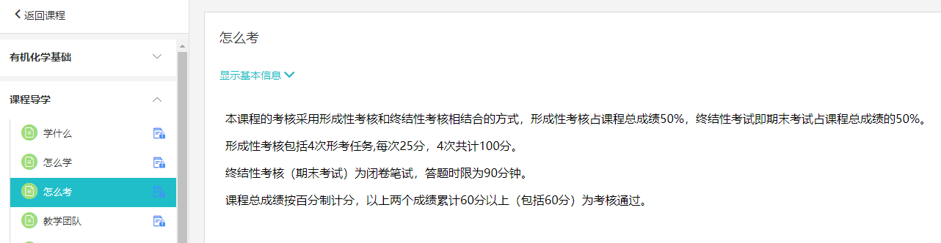在“怎么考”中，同学们可以看到这门课程采用形成性考核和终结性考核相结合的方式，形成性考核占课程总成绩50%，终结性考试即期末考试占课程总成绩的50%。形成性考核包括4次形考任务,每次25分，4次共计100分。终结性考核（期末考试）为闭卷笔试，答题时限为90分钟。课程总成绩按百分制计分，以上两个成绩累计60分以上（包括60分）为考核通过。如下图：

查看完以上内容后，同学们可以点击“返回课程”，回到课程首页接下来，就会正式进入本门课程的学习，点击“单元1-12”，每单元中都有丰富的学习内容，同学们抽空进行学习即可。如下图：
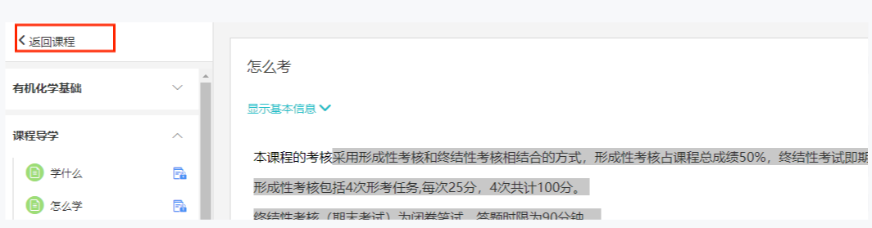

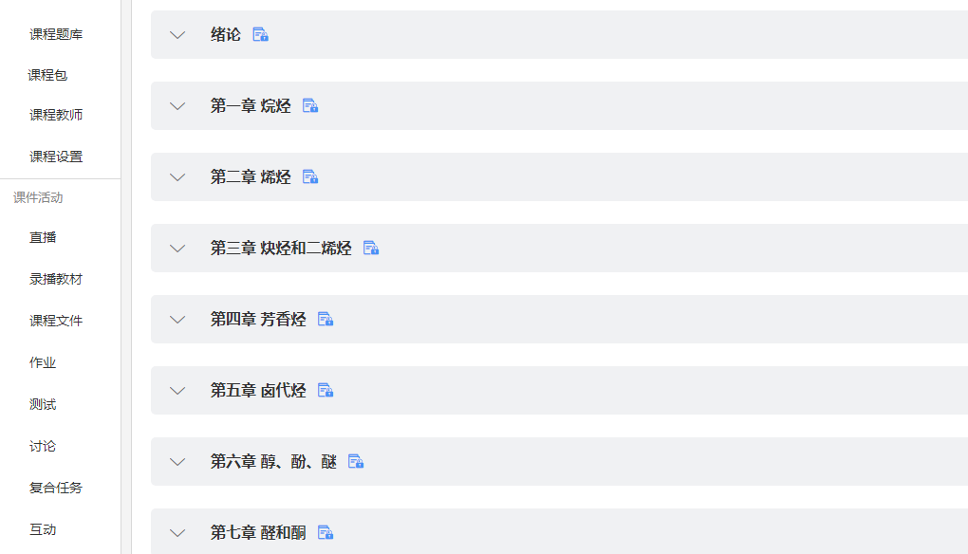

在每个单元中，除了不同小节的学习内容外，还有对应的导学，可酌情参与。如下图：
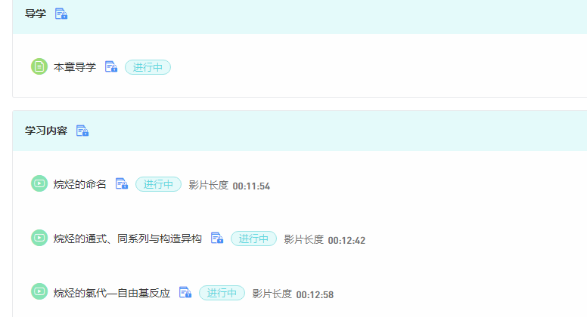

三、形成性考核
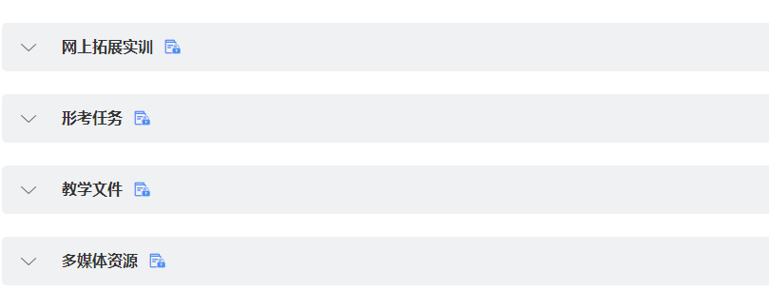进入形考任务有两种方式 ：一是在课程首页中，点击“形考任务”，如下图：

二是在课程首页的最上端，“章节”右边的“形考任务”，如下图：

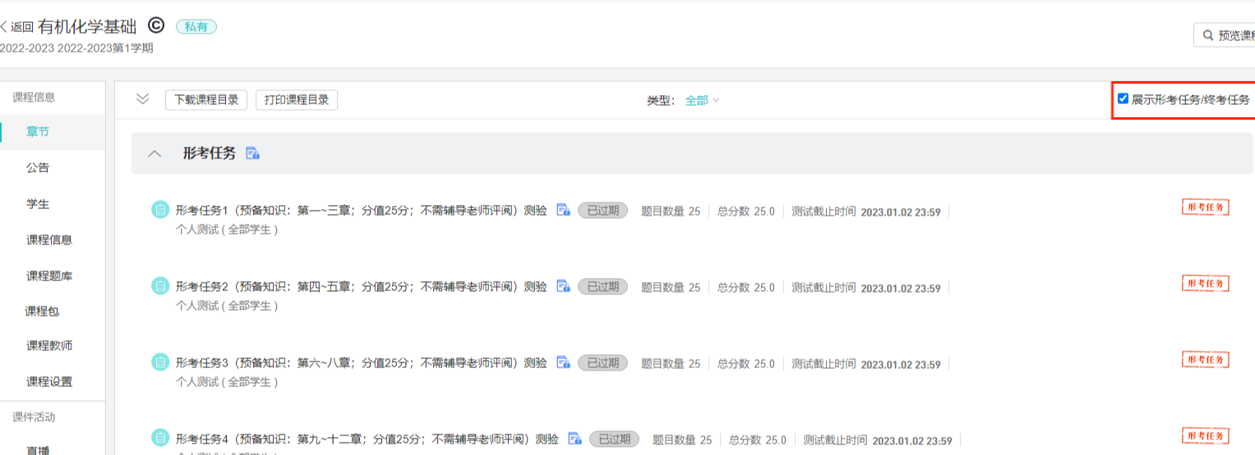

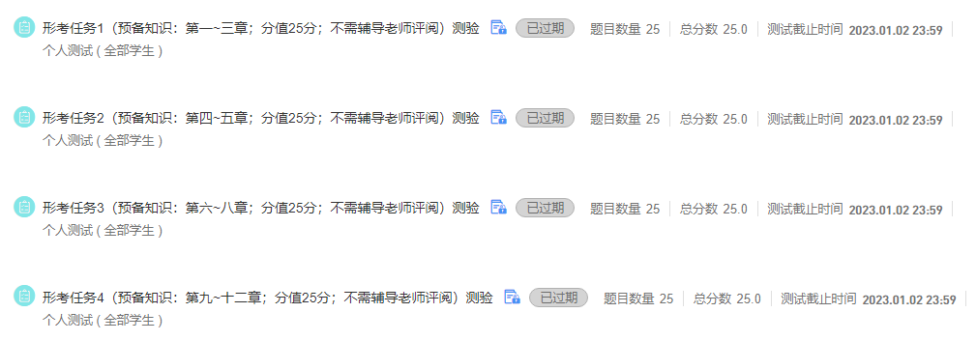进入形考任务后，会发现这门课的形考任务1-4，这4个形考任务需要全部完成。值得注意的是，每个测试后面都有截止时间，大家要注意在时间节点前完成形考任务的提交。如下图：

以形考任务1 为例，点击进入。形考任务1 里面包含12道判断题，9道单选题，4道多选题 ，不限答题次数，你可以反复作答，平台自动记录最高分。依次完成全部形考任务即可。如下图：
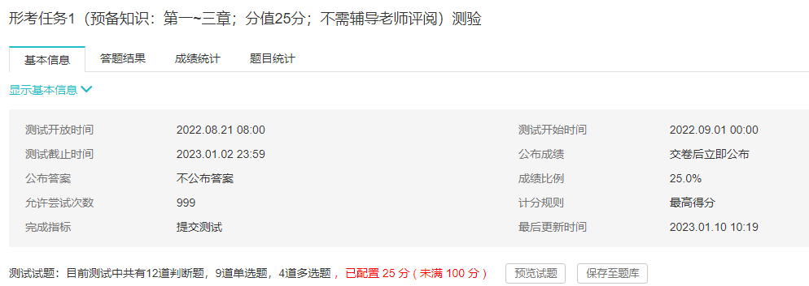

四、论坛发帖。
进入论坛有两种方式，一种是在课程首页中点击“有机化学基础”中的“非实时答疑讨论区”，进入论坛， 如下图：
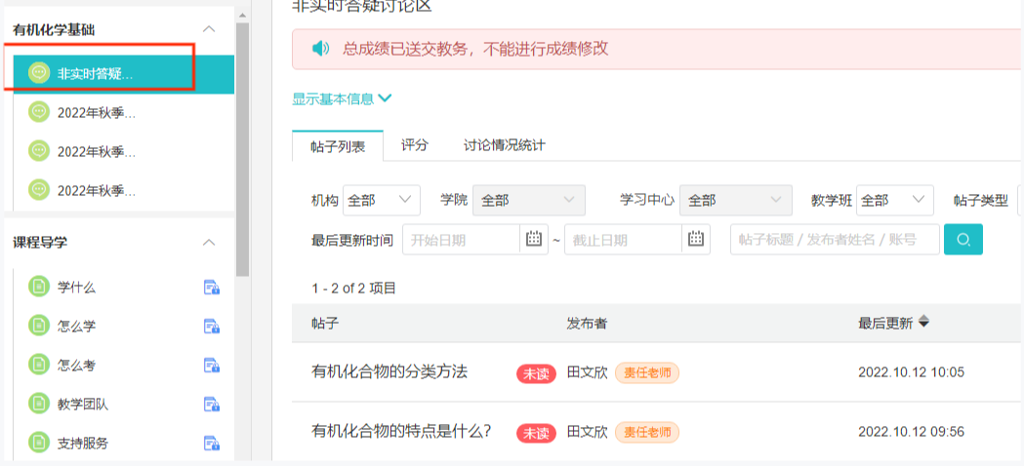

另一种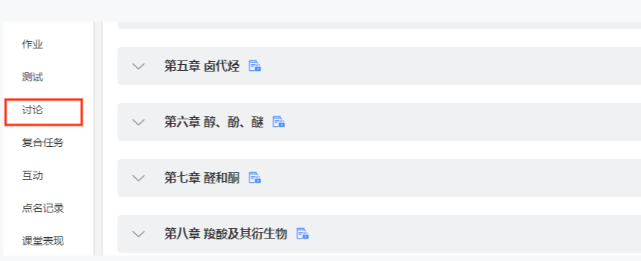就是在课程首页点击讨论进入讨论区

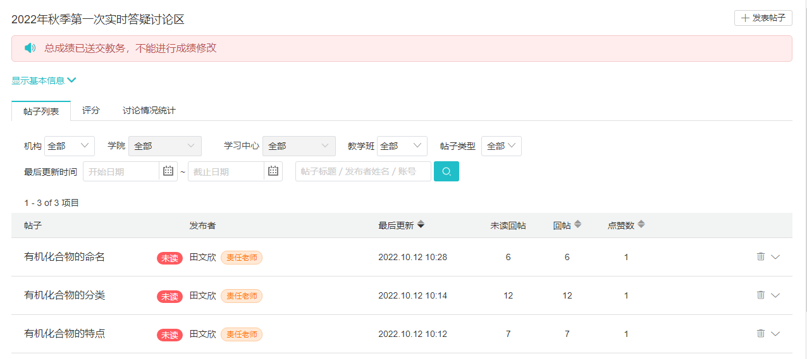进入论坛后，可点击不同的讨论区进行发帖。如下

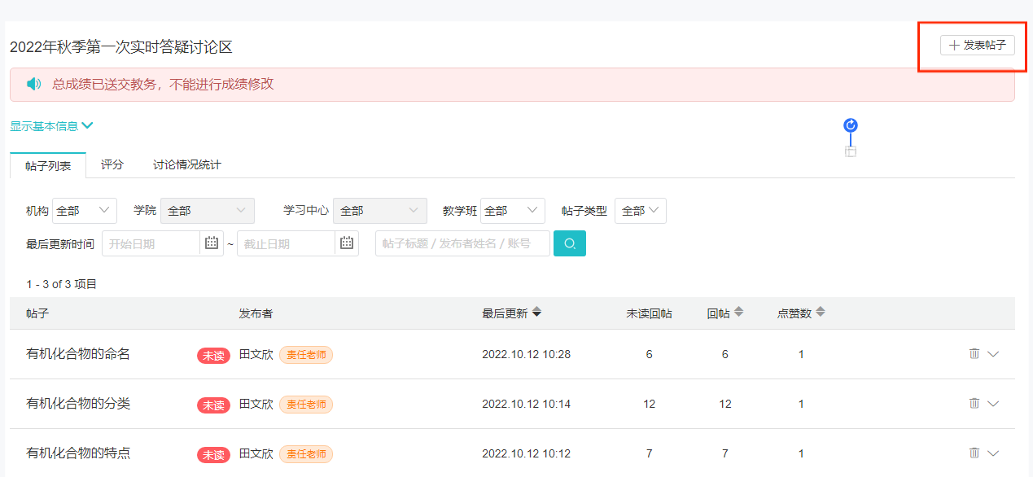进入讨论区后，点击右侧“发表帖子”， 如下图：

出现如下界面后，键入“标题”与“内容”，点击“保存”，即可完成发帖。如下图：
注意：发帖内容须与课程学习相关，不要发无关内容。
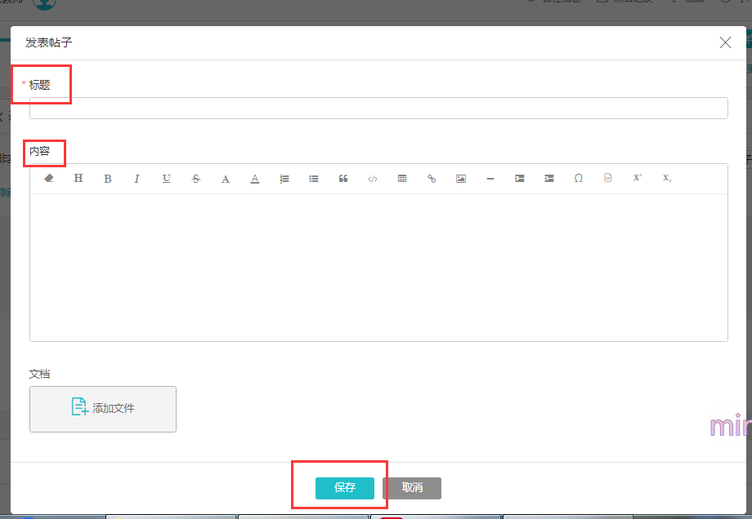
- 查询成绩。
因本门课程的所有形考任务都是客观题，所以完成学习及形考任务后，系统会自动批阅，发布成绩，可以在课程首页点击“成绩”查看自己的形考成绩及分数分布情况。如下图：
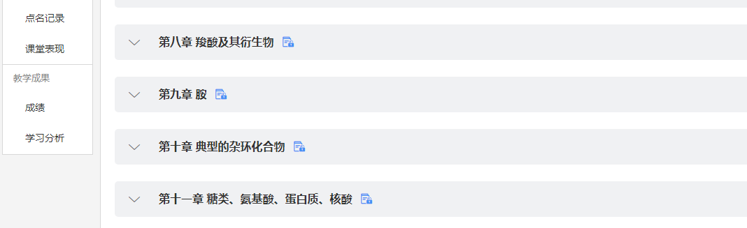

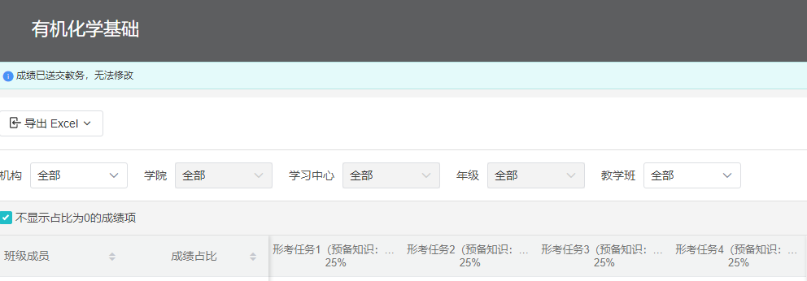

以上五个部分就是这门课程的学习全流程，希望大家认真阅读，顺利完成学习。如在学习中遇到技术性问题，可通过以下方式联系我。最后，祝大家学习愉快！
导学教师联系方式：
李小平
电话：13098258868
微信：243424749

